**UNIDAD 2 ACTIVIDAD 3**

**ACTIVIDAD INTEGRADORA**

**MÉTODOS DE CONSERVACIÓN FRIO Y CALOR**

**CONSERVACIÓN Y MANIPULACIÓN DE ALIMENTOS**

**GASTRONOMÍA**

**FUNDACIÓN SAN MATEO**

**JOHAN SEBASTIAN GUTIERREZ VASQUEZ**

**2018**

**INTRODUCCIÓN**

En años atrás de se buscaba el mejor método para conservar alimentos, ya fuese por escases o porque sencillamente no se producían. Gracias a esto ahora contamos con métodos de conservación de distintas clases, también aplicando las nuevas tecnologías.

Las dos clases más comunes de conservación de alimentos es por frio o calor, y cada uno respectivamente tiene variación como la congelación y la ultra congelación, esta última implementada desde finales del siglo XX.

Los métodos de conservación por frio y calor se utilizan depende del alimento; pues es diferente el tipo de conservación de la carne a la de las frutas, puesto que las ultimas varían, si son para almíbar o para ensaladas.

**OBJETIVO GENERAL**

Comprender que debemos tener unas buenas prácticas de conservación y manipulación, aquellas mismas que están estipuladas en la normativa, las cuales siguiendo de manera correcta podremos ofrecer un producto en óptimas condiciones.

**OBJETIVOS ESPECÍFICOS**

* Tener conocimiento concreto de las buenas prácticas de manipulación y conservación.
* Diferenciar los tipos de conservación de alimentos ya sea por frio o por calor.
* Saber aplicar correctamente los métodos de conservación según el tipo de alimento.

**UTENSILIOS**

Los utensilios que generalmente se usan para los procesos que se ejecutan en una materia prima para conversar, casi siempre son los mismos:

* Tablas caracterizadas por color depende del producto.
* Cuchillos en diferentes tamaños y depende del proceso.
* Ollas de tamaños variados.
* Bolsas de empacado al vacío o resellables
* Recipientes de empacado con tapa depende del producto

**MÉTODOS DE LA CONSERVACIÓN DE CALOR Y FRIO**

**HERMOSEADO**

**LAVADO**

**SELECCIÓN**

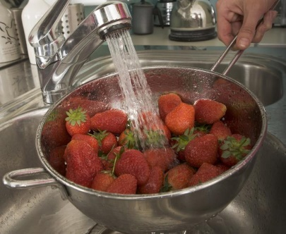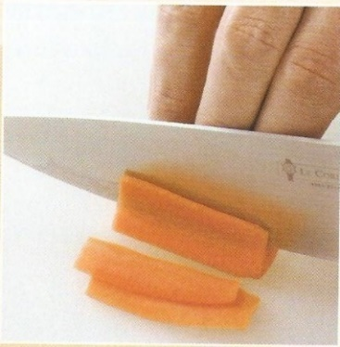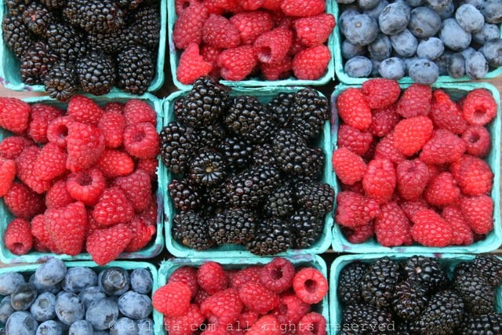

**TROCEADO**

**ALMIBAR**

**MERMELADA**

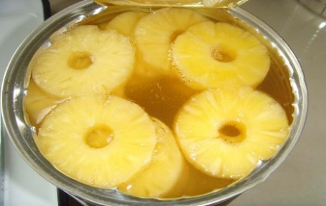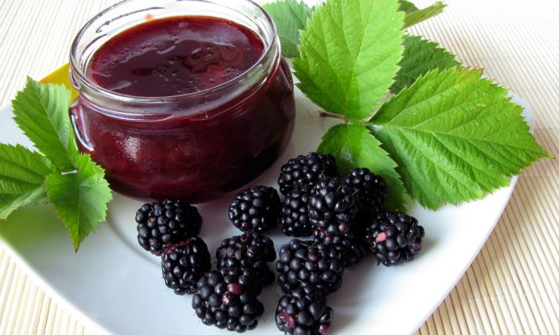

Solución de un 25%, un litro de agua, 250gr de azúcar, clavos y canela. Hervir el agua con el azúcar los clavos y la canela. Cuando este en punto de ebullición agregar las moras de 10 a 15 minutos

La misma cantidad de agua y fruta. El agua a temperatura alta mezclando en punto de ebullición de 10 a 15 minutos, donde su color es intenso y blando.

Solución de un 25%, un litro de agua, 250gr de azúcar, clavos y canela. Hervir el agua con el azúcar los clavos y la canela. Cuando este en punto de ebullición agregar las moras de 10 a 15 minutos,

Tener en cuenta en el envasado del almíbar es 75% fruta y el resto líquido.

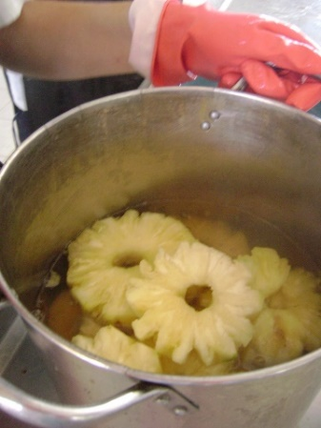

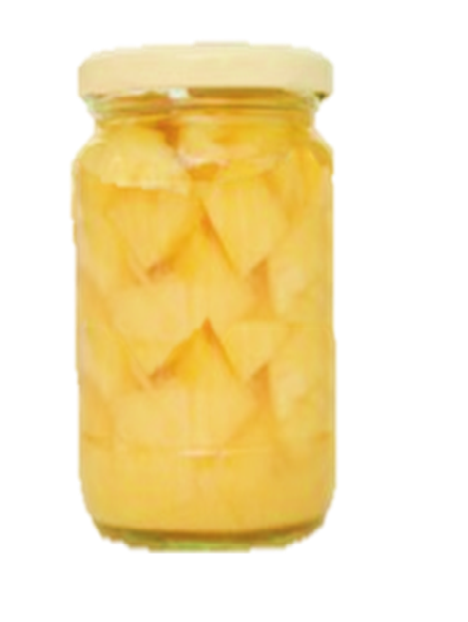

Enfriar con la tapa al revés en el mesón por 2 horas y amacenas en un lugar fresco

**ENVASADO**

Mientras hacemos el proceso del almíbar y mermelada estelarizamos los frascos con sus tapas en una olla con agua a punto de ebullición, retiramos los frascos y procedemos al secado de los mismos.

Luego servir el producto en los envases, introducimos los envases en agua a punto de ebullición donde quede debajo de la tapa 1.5 cm del agua por 5 a 7 minutos.

**HERMOSEADO**

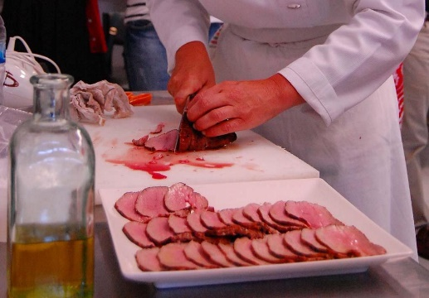

**SELECCIÓN**

**LAVADO**

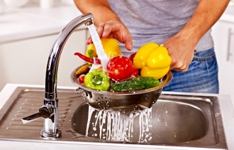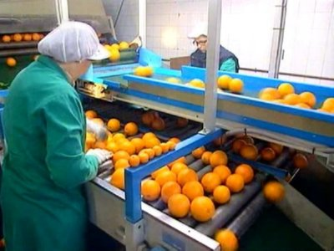

**TROCEADO**

Cortes de las verduras más adecuando debe ser:

La zanahoria corte brunoise de 1 cm

La habichuela corte de menos de 1 cm de grosor

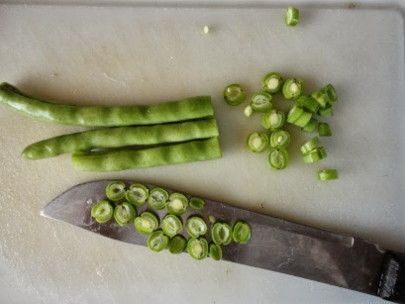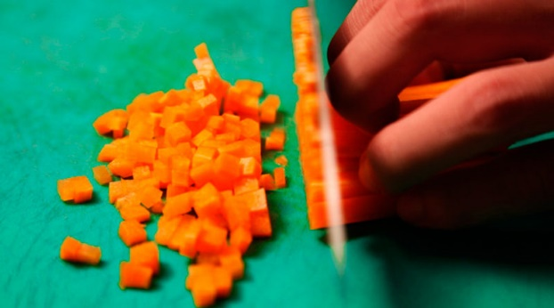

La verdura se debe agregar cuando el agua está en punto de ebullición por un tiempo de 5 a 7 minutos

Choque térmico directamente al agua has enfriar

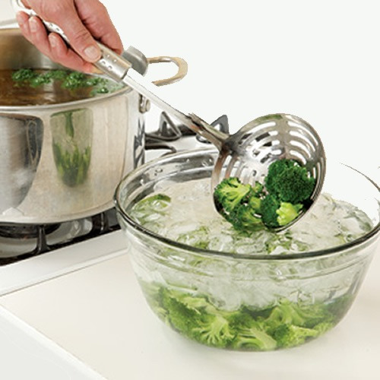

Empacar las verduras en las bolsas herméticas sin agua.

Almacenar en congelación hasta ser usada

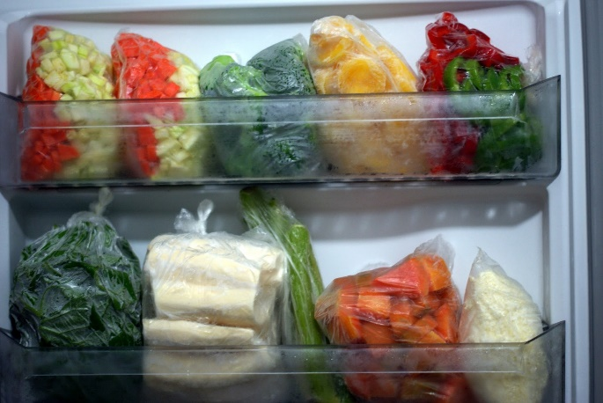

**CONCLUSIÓN**

Mi conclusión en base al tema en general de Manipulación de alimentos es que es un tema tan imprescindible y que muchos de nosotros lo pasamos por poco importante sin medir las consecuencias que una mala manipulación nos puede traer.

Con referencia al tema de la Conservación de los alimentos, debemos tener en cuenta la importancia de saber ejecutar estos procesos y sobre que alimento lo ejecutaremos, pues también influye de manera dramática en la calidad de la materia prima, adicional a ello debemos conocer los tipos de conservación para que el resultado final sea satisfactorio y no presentemos perdidas.